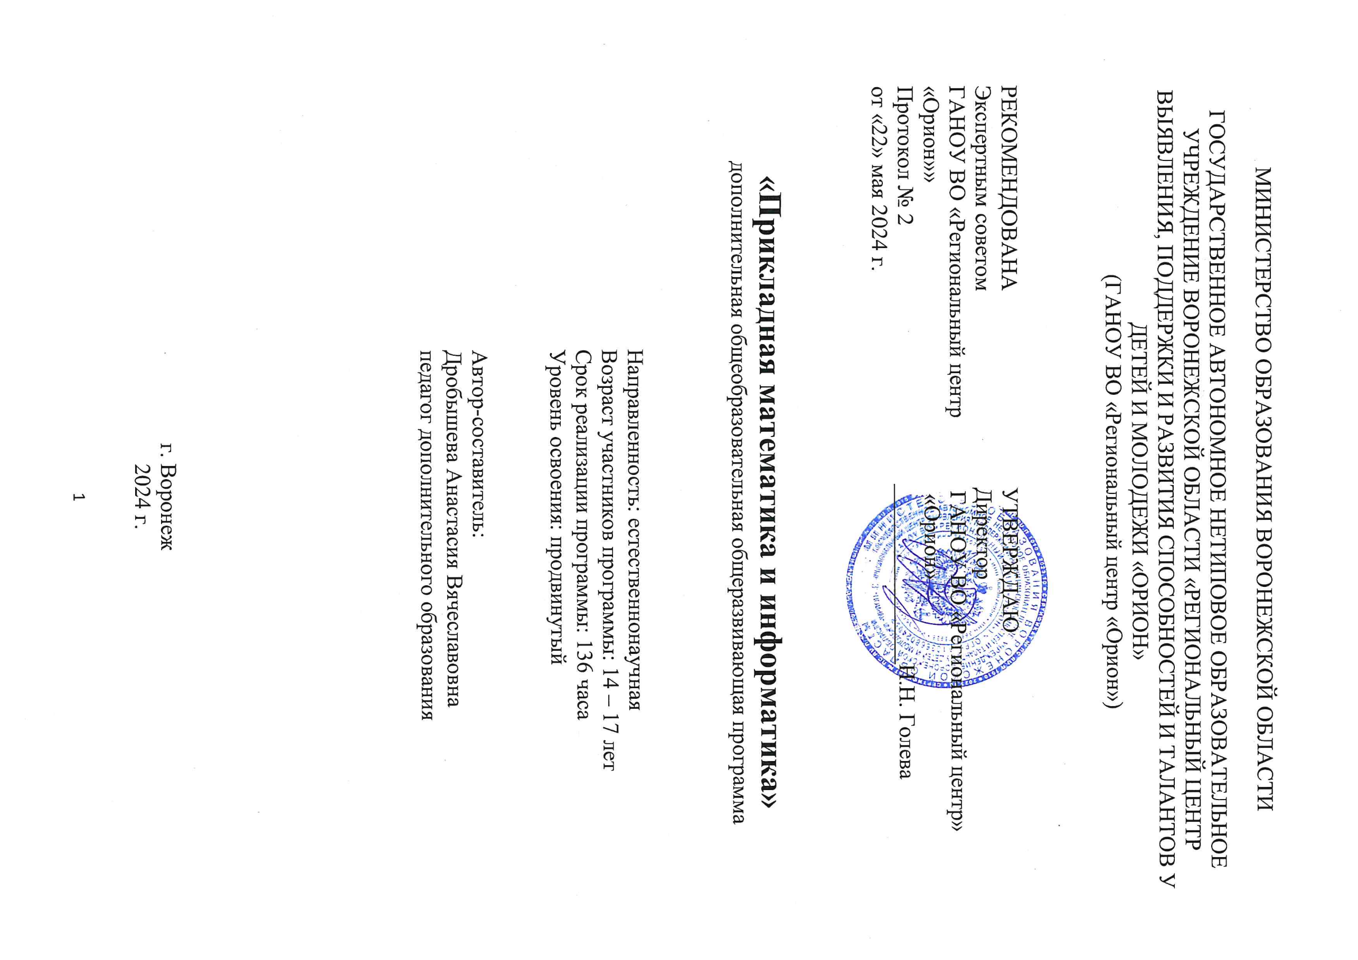

# **1 Пояснительная записка**

* 1. **Направленность дополнительной общеобразовательной общеразвивающей программы**

Программа «Прикладная математика и информатика» имеет техническую направленность, по уровню освоения – продвинутый.

Программа соответствует нормативно-правовым требованиям законодательства в сфере образования и разработана с учетом следующих документов:

* федерального уровня

- федеральный закон Российской Федерации «Об образовании в Российской Федерации» от 29.12.2012 г. № 273-ФЗ (с изменениями и дополнениями: ред. от 02.07.2021);

- Концепции развития дополнительного образования детей до 2030 года, утвержденная распоряжением правительства РФ от 31.03.2022 г. № 678-р;

- национальный проект «Образование» утв. президиумом Совета при президенте РФ по стратегическому развитию и национальным проектам (протокол от 24 декабря 2018 г.№16) – «Успех каждого ребенка», «Цифровая образовательная среда», «Молодые профессионалы», «Социальная активность»;

- федеральный закон «О внесении изменений в Федеральный закон «Об образовании в Российской Федерации» по вопросам воспитания обучающихся от 31 июля 2020 г., регистрационный N 304-ФЗ;

- приоритетный проект «Доступное дополнительное образование для детей (утв. Президиумом Совета при президенте РФ по стратегическому развитию и приоритетным проектам (от 30 ноября 2016 г. № 11)»;

-распоряжение правительства Российской Федерации от 29 мая 2015 г. № 996-р «Стратегия развития воспитания в Российской Федерации на период до 2025 года»;

- указ президента РФ от 7 мая 2018 года «О национальных целях и стратегических задачах развития РФ на период до 2024 года»;

- указ Президента РФ от 7 мая 2021 г. № 599 «О мерах по реализации государственной политики в области образования и науки»;

- приказ Министерства просвещения РФ от 02.02.2021г. №38 «О внесении изменений в Целевую модель развития региональных систем дополнительного образования детей, утвержденную приказом Министерства просвещения РФ от 03.09.2019г. №467»;

- приказ Министерства просвещения РФ от 27.07.2022 №629 «Об утверждении порядка организации и осуществления образовательной деятельности по дополнительным общеобразовательным программам»;

- приказ Министерства просвещения Российской Федерации от 03.09.2019 №467 «Об утверждении целевой модели развития региональных систем дополнительного образования детей;

- письмо Департамента государственной политики в сфере воспитания детей и молодежи Министерства образования и науки РФ от 18.11.2015 г. №09-3242 «Методические рекомендации по проектированию дополнительных общеразвивающих программ (включая разноуровневые программы)»;

- приказ Министерства образования и науки РФ от 23.08.2017 № 816 «Об утверждении Порядка применения организациями, осуществляющими образовательную деятельность электронного обучения, дистанционных образовательных технологий при реализации образовательных программ»;

- постановление Главного государственного санитарного врача Российской Федерации от 28.09.2020 №28 «Об утверждении санитарных правил СП 2.4.3648-202 «Санитарно-эпидемиологические требования к организации воспитания и обучения, отдыха и оздоровления детей и молодежи»;

- постановление главного санитарного врача Российской Федерации от 28.01.2021 г. № 2 «Об утверждении санитарных правил и норм СанПиН 1.2.3685-21 «Гигиенические нормативы и требования к обеспечению безопасности и (или) безвредности для человека факторов среды обитания».

• регионального уровня:

- приказ департамента образования, науки и молодежной политики Воронежской области от 14.10.2015 г. №1194 «Об утверждении модельных дополнительных общеразвивающих программ»;

- распоряжение Правительства Воронежской области от 23 июня 2020 № 784-р «Об утверждении Концепции выявления, поддержки и развития способностей и талантов у детей и молодежи Воронежской области на 2020-2025 годы»;

- распоряжение Правительства Воронежской области от 29 июля 2022 г. №819-р «Об утверждении целевых показателей и плана работы по реализации Концепции развития дополнительного образования детей до 2030 года в Воронежской области»;

## **1.2** **Актуальность, новизна, педагогическая целесообразность программы**

Дополнительное образование становится неотъемлемой частью учебно-воспитательной работы по математике со школьниками. Оно способствует углублению знаний обучающихся, развитию их дарований, логического мышления, расширяет кругозор и имеет большое воспитательное значение.

Поэтому **актуальность** программы «Прикладная математика и информатика» состоит в том, что данная программа достаточно универсальна, имеет большую практическую значимость. В рамках образовательного процесса участники получат дополнительные знания к уже сформированным в школе, научатся решать прикладные задачи из различных предметных областей, а также основам проектной деятельности.

Предлагаемая программа направлена на обучающихся 8-11 классов общеобразовательных организаций Воронежской области, которые стремятся проявить и развить свои природные способности к точным дисциплинам и проектной деятельности, что и отражает ее **новизну.** Курс содержит интересные материалы и предполагает работу с различными источниками информации, что способствует сильному расширению кругозора.

**Педагогическая целесообразность** программы «Прикладная математика и информатика» состоит в том, чтобы сформировать у подрастающего поколения новые компетенции, повысить конкурентоспособность в научной, проектной и исследовательской деятельности и повысить личностный интерес к развитию собственной личности. Заинтересованность обучающихся подкрепляется соревновательным элементом (игры, олимпиады, турниры).

Формирование и удовлетворение личностного интереса к результатам учения являются наиболее важными факторами для создания мотивации к дальнейшему изучению предмета, а также созданию положительного образовательного опыта.

**1.3 Отличительные особенности программы**

Дополнительная общеобразовательная общеразвивающая программа «Прикладная математика и информатика» реализуется с применением дистанционных образовательных технологий на образовательном портале ПФДО.

Можно также выделить и следующие особенности:

1. выращивание обще учебных интеллектуальных умений, необходимых для решения различного спектра прикладных задач: умения эффективно преодолевать трудности, владения общими подходами к решению нестандартных задач, умения работать в команде и др.;
2. мотивация и вовлечение учащихся в самостоятельную деятельность на основе системно-деятельностного подхода;
3. создание творческой, эмоционально окрашенной образовательной среды, где каждый ученик имеет возможность добиться успеха;
4. отработка навыков и умений командной работы над проектом, умение выделять личный вклад в общее решение каждого участника коллектива.

Дополнительная общеразвивающая программа «Прикладная математика и информатика» предназначена для учащихся, которые активно интересуются направлением «Проектная деятельность» и хотят повысить свои знания в данной предметной области. Программа может способствовать созданию более сознательных мотивов обучения. Она содержит обзорную базовую информацию, поэтому позволит подготовить обучающихся к профильному обучению на следующем этапе обучения.

Также в программе заложен принцип «учись учиться». Обучающиеся смогут системно наращивать важные интеллектуальные и обще учебные умения, повышая при этом качество освоения способов решения задач.

**1.4 Отбор обучающихся**

Отбор обучающихся на дополнительную общеобразовательную общеразвивающую программу «Прикладная математика и информатика» основан на следующих принципах:

• **Соответствие возрасту:** программа предназначена для обучающихся 8 -11 классов;

• **Соответствие функциональным компетенциям:** обучающиеся должны уметь/понимать:

* приемы логического мышления (анализ, синтез, классификация, обобщение), раскрывать смысл ключевых методов проектной деятельности, использовать понятия для объяснения используемых методов и моделей, а также связей между ними; строить логические рассуждения (индуктивные, дедуктивные, по аналогии), делать выводы и заключения;
* различные программные средства для разработки программных продуктов, в основе которых лежат выбранные методы, модели и разработанные алгоритмы;
* принципы учебно-исследовательской и проектной деятельности по различным предметным областям;
* осуществлять поиск информации в различных источниках (тексте учебного пособия, научно-популярной литературе, инженерных и справочниках, компьютерных базах данных, в Интернете), анализировать, оценивать информацию и по мере необходимости преобразовывать её; приобретение опыта использования информационно-коммуникационных технологий, совершенствование культуры активного использования различных поисковых систем;
* использовать и анализировать в процессе учебной исследовательской деятельности получаемую информацию в целях прогнозирования;
* принимать активное участие в диалоге или дискуссии по существу обсуждаемой темы (задавать вопросы, высказывать суждения относительного выполнения предлагаемой задачи, учитывать интересы и согласованность позиций других участников дискуссии);
* самостоятельно определять цели деятельности и составлять планы деятельности; самостоятельно осуществлять, контролировать и корректировать свою деятельность; использовать все возможные ресурсы для достижения поставленных целей; корректировать предложенный алгоритм действий при выполнении заданий с учетом новых знаний об изучаемых объектах;
* выбирать на основе полученных знаний целевые и смысловые установки в своих действиях и поступках по отношению к живой природе, своему здоровью и здоровью окружающих.

Соответствие мотивации к учению: обучающиеся должны продемонстрировать стремление к получению новых знаний и умений, а именно: рассказать о своих интересах и увлечениях и посещаемых дополнительных занятиях, любимых дисциплинах, принимать участие в образовательных лагерях и сменах, регулярно посещать ознакомительные, организационные и диагностические занятия, стремится к участию в играх/турнирах.

## **1.5 Цель и задачи программы**

**Цель** программы – создания механизма вовлечения талантливой молодежи в работу над актуальными задачами российской науки, технологического развития, производства и бизнеса, популяризации научных знаний и достижений.

Для осуществления этой цели ставятся следующие **задачи:**

* распространение актуальных научных идей среди школьников, включение их в активную познавательную, исследовательскую, проектную деятельность в сфере приоритетных направлений научно-технологического развития Российской Федерации;
* создание среды для общения и взаимодействия ученых, техно-предпринимателей, бизнесменов со школьниками;
* ранняя профориентация школьников в естественнонаучных, исследовательских и инженерных направлениях;
* развитие интеллектуально-творческих способностей молодежи, их интереса к научно-исследовательской деятельности и техническому творчеству;
* совершенствование навыков проектной и исследовательской работы молодежи;
* распространение модели организации обучения в форме командных проектов научно-прикладного характера;
* выявление одаренных детей и молодежи в области проектной и исследовательской деятельности.

**1.6 Планируемые результаты освоения программы**

К концу обучения и воспитания по дополнительной общеразвивающей программе «Прикладная математика и информатика» учащиеся приобретут комплекс взаимосвязанных знаний, представлений, умений, определённый опыт, который поможет им при дальнейшем освоении курсов по направлению, связанному с проектной деятельностью.

Обучение на программе предполагает решение проектными командами в составе руководителя (наставника) и участников, под руководством педагога-наставника, закрепленного за студией директором образовательной организации, проектной задачи.

Программа реализации проекта включает: постановку проектной задачи, методические материалы для ее решения, лекцию, онлайн-консультации в чате программы. Проектное решение направляется за 2 недели до защиты проекта. Анализ проектного решения, предоставленного участниками студии и предоставление рецензии эксперт осуществляет и направляет в течении 14 календарных дней по завершению защиты. В течение учебного года студии имеют возможность решить не более 1 проектной задачи. Для получения сертификата участника проекта школьники в составе студии должны подать свой проект на один из предложенных наставником конкурсов.

### **1.6.1 Компетенции**

В ходе реализации программы у обучающихся появится возможность сформировать следующие компетенции:

1. ***Учебно-познавательные компетенции***

Способность самостоятельно находить пути решения проблемных ситуаций и задач, доказывать свою точку зрения.

1. ***Функциональные компетенции***

Развитие проблемных зон в данном виде компетенций, выявленных в ходе входного контроля, в частности умений делать аргументированные выводы и предположения, выдвигать гипотезы, анализировать содержание текста, оценивать и сопоставлять численные параметры.

1. ***Информационные компетенции***

Поиск и верификация образовательных материалов в сети Интернет, работа с ресурсами для поиска литературы, изучение математических программ.

1. ***Общекультурные компетенции***

Освоение культуры доказательства задач, осознание важности математики в жизни любого человека. Понимание необходимости взаимодействия научного сообщества с людьми, обсуждение важных открытий в данной науке.

1. ***Коммуникативные компетенции***

Умение взаимодействовать с другими учениками, выстраивать дружеские отношения в коллективе, поддерживать ребят, находить с ними общие темы, терпимо и корректно относиться к неудачам других, способность решать ситуационные конфликты, а также способность предлагать, просить и принимать помощь.

1. ***Ценностно-смысловые компетенции***

Осознание ценности научной истины и познания сути явлений, выявления причинно-следственных связей, укрепление понимания ценности своей жизни и здоровья, а также жизни и здоровья других людей, осознание ценности полученных знаний и ценности значимых открытий в математике, влияющими на жизнь современных людей. Осознание смысла выбора будущей профессии и выстраивании своей образовательной траектории.

## **1.7 Формы, порядок и периодичность аттестации и текущего контроля**

В ходе реализации программы проводится входной и итоговый контроль.

**Входной контроль** осуществляется на первом занятии и представляет собой главным образом проверку функциональных компетенций, которые соответствуют возрасту обучающихся, поскольку на момент начала обучения у обучающихся ещё не сформированы предметные знания и умения.

Цель входного контроля – выявить проблемные зоны в функциональных умениях обучающихся, оценить их возможности по работе с учебными материалами, определить время, необходимое на осмысление материала, подвижность нервной системы, степень индивидуализма в работе, уровень самооценки. Поэтому при проведении тестирования важно обратить внимание не только на правильность ответов, но и на то, как они были даны. Превысил ли обучающийся допустимое время или справился раньше? Обращался ли за подсказками к другим и помогал ли сам? Какие результаты ожидал и какие получил? Как проявлял эмоции? И так далее. Эта информация необходима для адаптации излагаемого материала с учётом особенностей обучающихся, чтобы развить недостающие функциональные компетенции, а также для успешного формирования взаимодействующих групп.

**Итоговый контроль:** данный вид контроля предусматривается программой курса после окончания обучения с целью проверки успешности освоения пройденного материала. **Форма** проведения итогового контроля согласно программе курса – защита проектной работы.

**Критерии оценки уровня теоретической подготовки:** осмысленность и свобода использования терминологии искусственного интеллекта, умение выбирать правильные методы для решения прикладных задач, правильность построения прототипа и алгоритма системы.

**Критерии оценки уровня практической подготовки:** умение правильно и логически верно простроить путь решения и доказательства какой-либо задачи.

**Критерии оценки уровня развития личностных качеств:** культура поведения, умение планировать и распределять время в ходе решения математических задач, соблюдение дисциплины, активное участие в групповой работе, помощь и поддержка другим обучающимся, а также умение принимать и просить помощь у других участников образовательного процесса, эмоциональное удовлетворение от совместной работы с единомышленниками, творческое отношение к выполнению практического задания.

Такой контроль подготавливает участников образовательного процесса к реальным олимпиадам и турнирам. Также на усмотрение преподавателя промежуточный контроль может происходить в виде игры (математические бои, математический футбол, математические крестики-нолики, гонка вооружений, математический аукцион и т.д.). В таком случае преподаватель может наблюдать динамику решения задач, взаимодействие в команде (группе). уважение к правилам и игры, а также честность каждого из участников игры. После проведения такого мероприятия обязательным является обсуждение произошедшего события, рефлексия.

**Этапы контроля**: своевременно сданные отчеты каждого этапа работы над проектом.

**1.8 Возрастные особенности обучающихся**

В реализации программы участвуют смешанные возрастные группы обучающихся, что следует учитывать при реализации программы. Выделяется одна возрастная группа: 14-17 лет. В этой группе происходят изменения от наглядно-образного мышления и начальных форм словесно-логического к гипотетико-рассуждающему мышлению, в основе которого лежит высокая степень обобщённости и абстрактности. Необходимым условием формирования такого типа мышления является способность сделать объектом своей мысли саму мысль. И именно математика дает всё условия для этого.

Эти потребности могут быть удовлетворены за счёт выполнения групповых задач, а также за счёт решения реальных проблем.

**1.9. Сроки реализации программы**

Объем программы: 136 часа.

Срок реализации образовательной программы: 1 год.

# **2 Содержание программы**

## **2.1 Учебный план дополнительной общеобразовательной общеразвивающей программы «Прикладная математика и информатика»**

Таблица 1 – Учебный план

Учебный план программы состоит из входного модуля, посвященного основам проектной деятельности, а затем модуля решения прикладных задач, который повторяется в течение учебного года 9 раз.

|  |  |  |  |  |  |
| --- | --- | --- | --- | --- | --- |
| № | **Название модуля** | **Аудиторные занятия** | | | |
| **Кол-во часов (всего)** | ***Из них:*** | |
| **Теория** | **Практика** |
| 1 | Основы проектной деятельности | 4 | 4 | - |
| 2 | Исследовательская деятельность | 68 | 36 | 32 |
| 3 | Практическая реализация собственного проекта | 40 | - | 40 |
| 4 | Презентация проекта. Оценка результатов. | 24 | - | 24 |
| ***Итого*** | | ***136*** | ***40*** | ***96*** |

## **2.2 Календарно-учебный график дополнительной общеобразовательной общеразвивающей программы «Прикладная математика и информатика»**

Таблица 3 – Календарно-учебный график

|  |  |  |  |  |  |
| --- | --- | --- | --- | --- | --- |
| **Год обучения** | **Дата начала**  **обучения** | **Дата**  **окончания обучения** | **Всего учебных недель** | **Количество учебных часов** | **Режим занятий** |
| 1 | 01.10 | 31.05 | 32 | 136 | 2 раза в неделю 2 часа |

**2.3 Тематический план программы** **«Прикладная математика и информатика»**

|  |  |  |  |
| --- | --- | --- | --- |
| № п/п | Наименование раздела | Тематическое содержание раздела | Кол-во часов |
| 1 | Введение в проектную деятельность | Определение проекта. Виды проектов. Этапы проектной деятельности. | 2 |
| Командная работа: роли в команде, коммуникация и конфликтология в команде. Инструменты проектирования. | 2 |
| 2 | Исследовательская деятельность. | Постановка проектной задачи, выбор методов и средств ее решения. | 12 |
| Изучение теоретических основ решения проектной задачи. | 24 |
| Разработка решения проектной задачи | 24 |
| Оформление результатов проектной деятельности | 8 |
| 3 | Практическая реализация собственного проекта | Выбор темы. Разработка и реализация проекта. | 40 |
| 4 | Презентация проекта. Оценка результатов. | Подготовка презентации. Защита проекта. | 24 |
| **Итого** | | | **136** |